全区都存在2018年以前统计报表查不出数据问题，以银川市华电宁夏灵武发电有限公司1号排放口为例

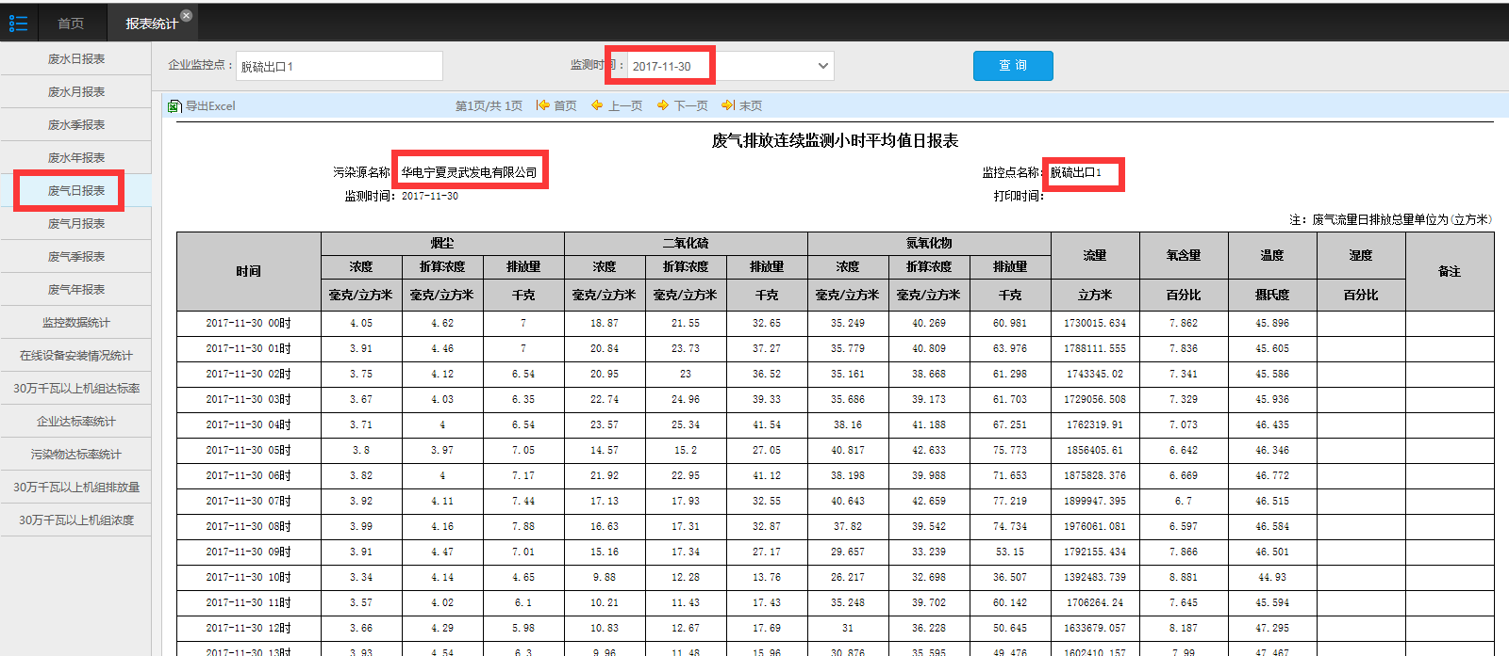

银川市华电宁夏灵武发电有限公司1号排放口废气日报表11月都有数据

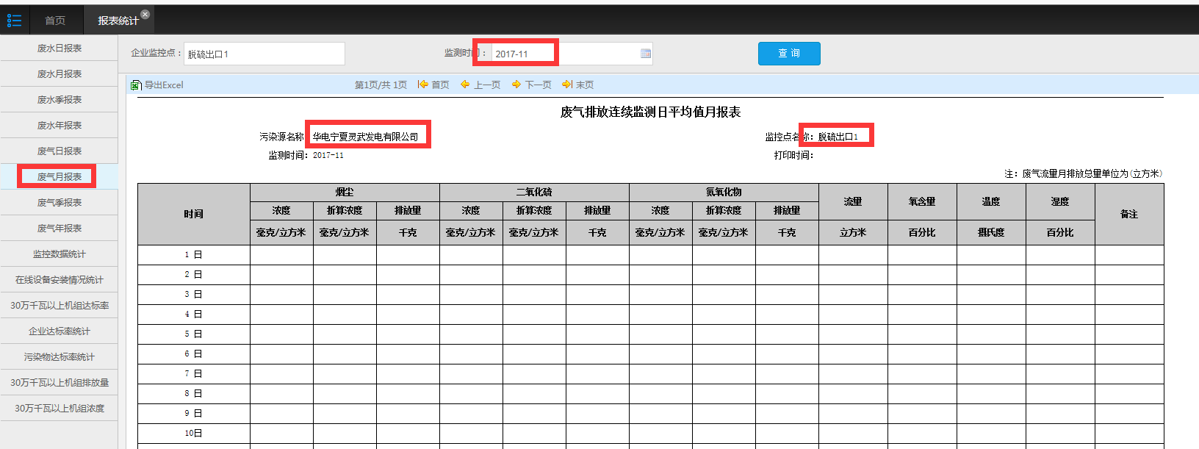

银川市华电宁夏灵武发电有限公司1号排放口废气月报表2017年11月无数据

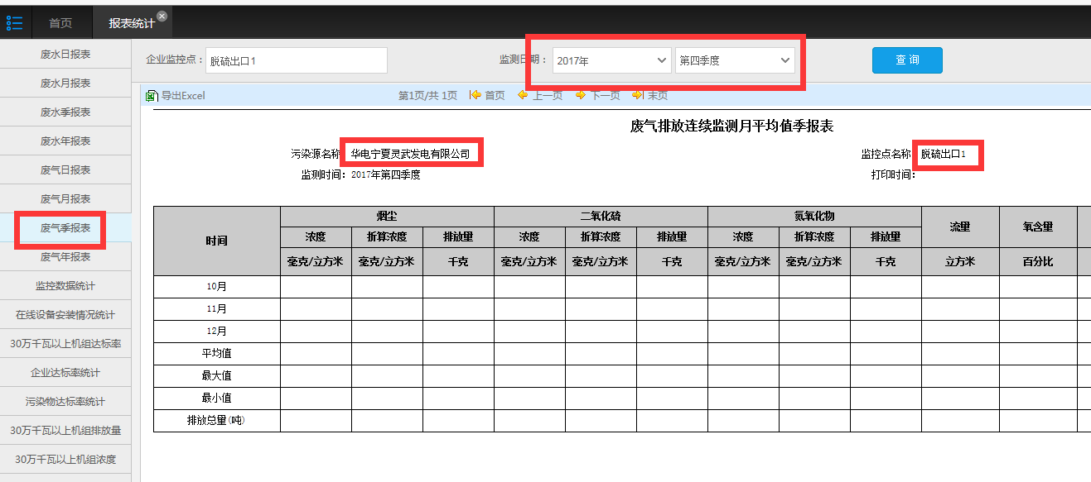

银川市华电宁夏灵武发电有限公司1号排放口废气季报表2017年第四季度无数据

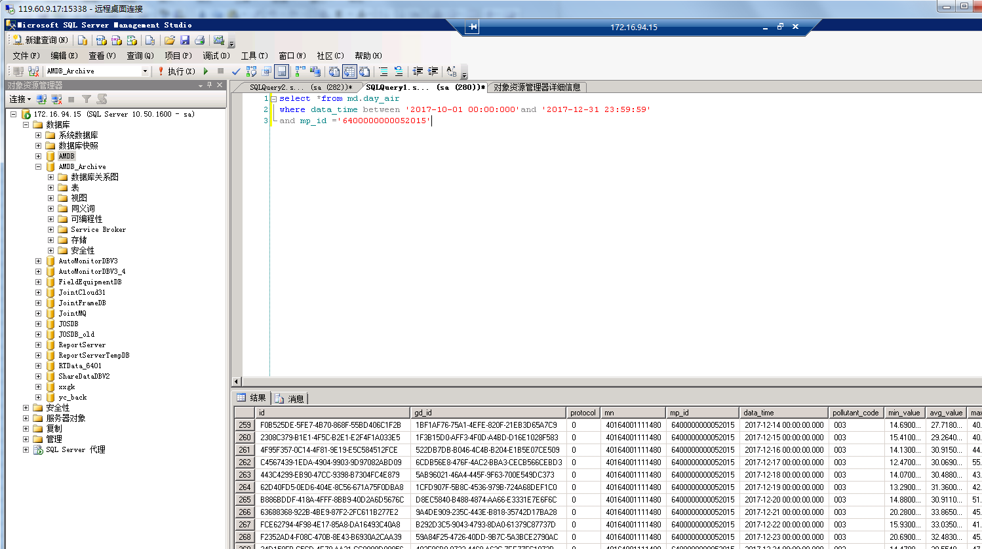

在数据库AMDB_Archive中查也是有数据的

华电宁夏灵武发电有限公司ps_id: 640000000005

1号排放口mp_id: 6400000000052015

外网地址：119.60.9.17:15338

密码：yejinrong@YCHB

应用/数据库：172.16.94.15

[2016.com@ychb](mailto:2016.com@ychb)

sa

ychb12369

平台地址：<http://119.60.9.17:8081/jointos/app>

test

111111